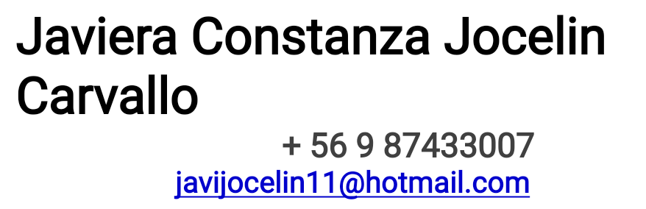

**Antecedentes Personales:**

Domicilio: Jardín del Sol, 0182.

Comuna: Quilicura.

Lugar y Fecha de Nacimiento: Santiago, enero 11 de 2001.

Rut: 20.636.668-0.

Estado Civil: Soltera

**Objetivo Profesional:**

Mi objetivo es ser profesional en el cargo que se me asigne, eficaz y pro-activa, ya que soy muy entusiasta en la labor que me voy a desempeñar.

Me considero una trabajadora responsable, eficiente, apasionada por lo que hago y autodidacta. Tengo capacidad para trabajar en equipos y bajo alta presión, habilidades de análisis y resolución de problemas, capacidad de adaptación, iniciativa y toma de decisiones.

**Formación Académica:**

Educación Básica:

* 1° y 2° enseñanza básica, Colegio Santa María de Quilicura – 2007 al 2008.
* 3° de enseñanza básica a 1° medio, Colegio Melford College – 2009 al 2015.

Educación Media**:**

* 2° a 4° de enseñanza media, Liceo Técnico Insuco de Chile. – 2016 al 2018.

**Formación Complementaria:**

Técnico Nivel Medio de Enfermería, años 2017 - 2018.

Liceo Técnico Insuco de Chile.

San Miguel, Santiago.

**Educación Superior:**

Estudiante de Comercio Exterior, Instituto Duoc UC - 03/2020 hasta la fecha.

**Experiencia Profesional:**

**06/2018 – 07/2018:** **Pre-practica en Asilo**

Hogar de ancianos “La Mami”, Quilicura.

Como Auxiliar desempeñando las siguientes labores:

* Aseo personal.
* Alimentación diaria.
* Administrar medicamentos.
* Cambio ropa de cama y muda al paciente.
* Control de Signos Vitales.

**11/2018 – 04/2019: Practica Profesional en la Facultad de Odontología de la**

**Universidad de Chile.**

Como alumna en práctica desempeñando las siguientes labores:

* Recepción de material contaminado.
* Secar material lavado.
* Empaquetar material en papelbiliminado.
* Almacenar instrumental ya esterilizado.

**07/2019 – 01/2020: Secretaría Docente en Preuniversitario Cpech**

Atención al personal docente, al alumnado y apoderados.

* A cargo de oficina
* Recibiendo material de estudio para alumnos
* Atención al cliente
* Mantención y orden de documentos.

**12/2021 – 03/2022: Practica Profesional en Exportadora de Frutas Zurgroup S.A.**

Como alumna en práctica desempeñando las siguientes labores:

* Emisión facturas de Exportación
* Mantención sistema de Gestión de Exportación
* Envió de información Agente de Aduanas
* Emisión Packing List
* Mantención proceso documental de Exportación

**Habilidades:**

* Microsoft Office Nivel medio (Power Point, Word, Excel, Outlook).
* Inglés Nivel Medio

SANTIAGO, mayo de 2022.